**LAPORAN POSTEST**

**DASAR PEMROGRAMAN**



**DISUSUN OLEH:**

**EKO RACHMAT SATRIYO (2100018142)**

**SABTU 07.30-KELAS C**

**PROGRAM STUDI TEKNIK INFORMATIKA**

**FAKULTAS TEKNOLOGI INDUSTRI**

**UNIVERSITAS AHMAD DAHLAN**

**DESEMBER 2021**

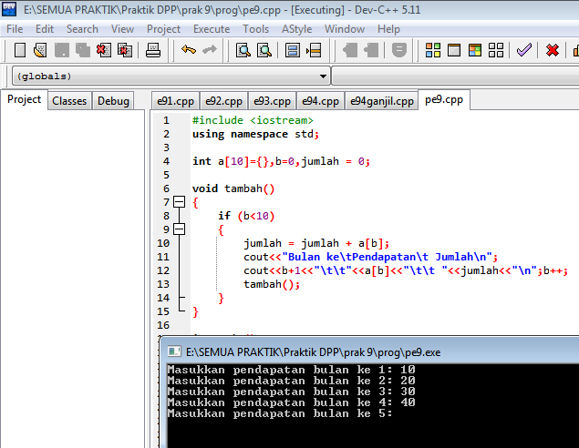

Menuliskan program&user memasukkan pendapatan dari bulan ke 1-10

Disiini saya menggunakan Array a[10]{} agar bisa menampilkan total pendapatan 1 +2,2 +3 dst. Karena jumlah elemennya dapat diganti.Apabila tidak menggunakan array,saya sudah mencoba dan hasilnya akan menjumlahkan secara total sama seperti praktik 9.1-9.3(1-10 ditotal) tidak bisa(1+2 dst).

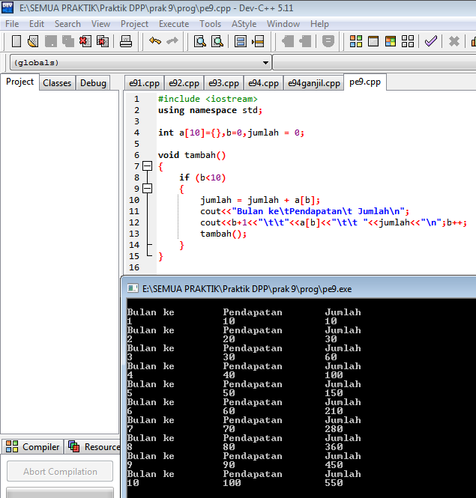

Hasil setelah menginputkan 1-10